**SISTEM APLIKASI PENDATAAN PENDUDUK BERBASIS WEB**



MOCHAMMAD SYAHRUL ALMUGNI YUSUP

NIM :10122244

PROGRAM STUDI TEKNIK INFORMATIKA

FAKULTAS TEKNIK  
UNIVERSITAS KOMPUTER INDONESIA

BANDUNG

2023

KATA PENGANTAR

Puji syukur penulis panjatkan ke hadirat Tuhan Yang Maha Esa. Atas rahmat dan hidayah-Nya, penulis bisa menyelesaikan karya tulis ilmiah yang berjudul "Sistem Aplikasi Pendataan Penduduk Berbasis Web."

Tak lupa penulis mengucapkan terima kasih kepada Ibu Dra Sulvia Hidayat M.Pd, selaku dosen Mata Kuliah Bahasa Indonesia yang telah membantu penulis dalam mengerjakan karya tulis ilmiah ini. Penulis juga mengucapkan terima kasih kepada teman-teman yang telah berkontribusi dalam pembuatan karya ilmiah ini..

Penulis menyadari ada kekurangan pada karya ilmiah ini. Oleh sebab itu, saran dan kritik senantiasa diharapkan demi perbaikan karya penulis. Penulis juga berharap semoga karya ilmiah ini mampu memberikan pengetahuan tentang cara bekerja nya sistem pendataan penduduk berbasis web.

Bandung, 12 November 2022

Penulis

DAFTAR ISI

KATA PENGANTAR i

DAFTAR ISI ii

ABSTRAK v

Sistem Aplikasi Pendataan Penduduk Berbasis Web 1

BAB 1 PENDAHULUAN 1

1.1 Latar Belakang Masalah 1

1.2 Rumusan Masalah 1

1.3 Tujuan Penelitian 2

1.4 Manfaat Penelitian 2

1.5 Metode Penelitian 2

1.6 Sistematika Penelitian 2

BAB II KAJIAN TEORI 4

2.1 Pendataan Penduduk 4

2.2 Teknologi 5

2.2.1 Framework 5

2.2.2 Laravel 6

2.2.3 PHP 8

2.2.4 MVC (Model View Controller) 9

2.2.5 MySQL 10

BAB III ANALISIS DATA 11

3.1 Analis Sistem 11

3.1.1 Analisis Sistem Baru 11

3.2 Analis Kebutuhan Sistem 13

3.2.1 Analisis Kebutuhan Perangkat Keras 13

3.2.2 Analisis Kebutuhan Perangkat Lunak 13

BAB IV KESIMPULAN DAN SARAN 14

DAFTAR PUSTAKA 15

**ABSTRACT**

Sistem Aplikasi Pendataan Penduduk Berbasis Web

Karya tulis ilmiah ini membahas tentang pengembangan sebuah sistem aplikasi pendataan penduduk berbasis web. Sistem ini dibuat untuk mempermudah proses pendataan penduduk dan mengatasi masalah-masalah yang ada dalam proses pendataan penduduk saat ini. Sistem ini memiliki kelebihan seperti interface yang mudah digunakan, aksesibilitas yang luas, dan kecepatan dalam mengolah data.

Tujuan dari penelitian ini adalah untuk mengetahui bagaimana pengembangan sistem aplikasi pendataan penduduk berbasis web dapat mempermudah proses pendataan penduduk dan mengatasi masalah-masalah yang ada dalam proses tersebut. Hasil dari penelitian ini menunjukkan bahwa sistem aplikasi pendataan penduduk berbasis web dapat mempermudah proses pendataan penduduk dan mengatasi masalah-masalah yang ada dalam proses pendataan penduduk saat ini.

Kesimpulan dari karya tulis ini adalah, sistem aplikasi pendataan penduduk berbasis web dapat mempermudah proses pendataan penduduk dan mengatasi masalah-masalah yang ada dalam proses pendataan penduduk saat ini. Namun, untuk meningkatkan efisiensi dan efektivitas sistem, perlu dilakukan tindakan-tindakan tertentu.

Kata kunci : Pengembangan sistem aplikasi,pendataan penduduk, mempermudah proses pendataan, efisiensi, ektivitas.

***ABSTRACT***

Web based Population Data Recording Application System

*Abstract:*

*This scientific paper discusses the development of a web-based population data application system. The system is created to simplify the process of population data collection and to address the problems that exist in the current process. The system has advantages such as a user-friendly interface, wide accessibility, and speed in processing data.*

*The purpose of this research is to find out how the development of a web-based population data application system can simplify the process of population data collection and address the problems that exist. The results of this research show that the web-based population data application system can simplify the process of population data collection and address the problems that exist in the current process.*

*The conclusion of this paper is that the web-based population data application system can simplify the process of population data collection and address the problems that exist in the current process. However, to improve the efficiency and effectiveness of the system, certain actions must be taken.*

*Keywords: System development, population data recording, process improvement, efficiency, effectiveness.*

Sistem Aplikasi Pendataan Penduduk Berbasis Web

BAB 1 PENDAHULUAN

1.1 Latar Belakang Masalah

Pada era digital ini, kebutuhan informasi semakin kompleks dan masyarakat memerlukan akses secara cepat dan mudah untuk memperoleh informasi. Dengan semakin berkembangnya teknologi informasi, banyak instansi dari masyarakat maju yang telah memanfaatkan teknologi untuk memperoleh informasi. Salah satu teknologi yang telah berkembang dengan pesat yaitu teknologi internet termasuk didalamnya adalah perkembangan web, kendala ruang dan waktu dapat diminimalisasi artinya informasi dapat diakses kapanpun dan dimanapun dalam hitungan detik. Informasi yang dibutuhkan masyarakat pada saat ini, salah satunya adalah web. Website adalah kumpulan halaman yang berisi informasi tertentu dan dapat diakses dengan mudah oleh siapapun, kapanpun, dan dimanapun melalui internet.

Aplikasi pendataan penduduk ini merupakan aplikasi berbasis web yang digunakan untuk mempermudah suatu masyarakat ataupun instansi terkait yang ingin melakukan pendataan penduduk yang labuh cepat dan efektif dari pada langsung terjun ke lapangan yang membutuhkan waktu yang lama. Oleh karena itu, dengan adanya aplikasi pendataan penduduk berbasis web ini dapat mempermudah dan mempercepat untuk melakukan pendataan penduduk

Berdasarkan penjelasan yang diuraikan dari paragraf diatas, penelitian ini bertujuan untuk melihat bagaimana pembuatan applikasi tersebut dan sistem aplikasi tersebut.

1.2 Rumusan Masalah

Berdasarkan latar belakang diatas, maka dapat dirumuskan permasalahan yang terjadi adalah

1. Bagaimana cara website tersebut dijalankan?
2. Bagaimana cara mencari sebuah data atau identitas penduduk?
3. Bagaimana cara menambahkan data penduduk?

1.3 Tujuan Penelitian

Berdasarkan rumusan masalah , penelitian ini bertujuan untuk memaksimalkan pengguna dalam pengoperasian terhadap aplikasi pendataan penduduk dan bagaimana cara sistem applikasi tersebut berjalan

1.4 Manfaat Penelitian

Manfaat dari penelitian ini adalah sebagai berikut:

1. Mempermudah pegawai bidang kependudukan dalam mengelola data atau identitas dari penduduk
2. Mempermudah masyarakat dalam pendataan sebagai penduduk baru

1.5 Metode Penelitian

Metode penelitian yang digunakan dalam penelitian ini adalah metode deskriptif. Metode deskriptif merupakan salah satu macam-macam metode penelitian kuantiatif dengan suatu rumusan masalah yang memadu penelitian untuk mengeksplorasi atau memotret situasi sosial yang akan diteliti secara menyeluruh, luas, dan mendalam, Macam-macam metode penelitian kuantitatif seperti deskriptif ini bertujuan untuk menggambarkan secara sistematis yang dapat dibilang juga bertujuan untuk mendeskripsikan apa yang terjadi sebagaimana mestinya pada saat penelitian dilakukan

1.6 Sistematika Penelitian

**Judul**

**Kata Pengantar**

**Abstrak**

**Bab I**

* 1. **Latar Belakang Masalah**
  2. **Rumusan Masalah**
  3. **Tujuan Pemilihan**
  4. **Manfaat Penelitian**
  5. **Metode Penelitian**
  6. **Sistematika Penelitian**

**BAB II Kajian Teori**

**BAB III Analisis Data**

**BAB IV Kesimpulan & Saran**

**Daftar Pusaka**

BAB II  
KAJIAN TEORI

2.1 Pendataan Penduduk

Pendataan penduduk adalah proses pengumpulan data dan informasi tentang jumlah, distribusi, dan karakteristik sosial dan demografi dari penduduk suatu wilayah. Proses ini biasanya dilakukan melalui sensus penduduk atau survei demografi yang dilakukan oleh pemerintah atau lembaga terkait.

Tujuan dari pendataan penduduk adalah untuk memperoleh informasi yang akurat tentang jumlah dan karakteristik penduduk sebagai dasar untuk membuat kebijakan publik, memprediksi tren ekonomi, dan memahami bagaimana perubahan demografi mempengaruhi kondisi sosial dan ekonomi suatu wilayah.

Data yang diperoleh melalui pendataan penduduk biasanya meliputi informasi seperti usia, jenis kelamin, pendidikan, pekerjaan, dan tingkat pendapatan. Ini membantu pemerintah dan masyarakat untuk memahami bagaimana karakteristik sosial dan demografi penduduk mempengaruhi tingkat kesejahteraan, tingkat kemiskinan, dan distribusi pendapatan.

Pendataan penduduk dilakukan secara berkala dan dapat dilakukan secara nasional maupun regional. Data yang diperoleh melalui pendataan penduduk merupakan sumber informasi penting bagi pemerintah dan masyarakat dalam membuat kebijakan publik yang berkaitan dengan penduduk.

**2.1.1 Penduduk**

Penduduk adalah istilah yang digunakan untuk menggambarkan jumlah orang yang tinggal dan menetap di suatu wilayah, seperti negara, provinsi, kabupaten, kota, atau desa, pada suatu waktu tertentu. Termasuk orang asli yang lahir dan tinggal di wilayah tersebut, serta orang yang berpindah ke wilayah tersebut dari wilayah lain.

Data penduduk biasanya dikumpulkan melalui sensus penduduk atau survei demografi untuk memperoleh informasi tentang jumlah, distribusi, dan perubahan dalam populasi. Informasi ini penting bagi pemerintah dan masyarakat dalam membuat kebijakan publik, memprediksi tren ekonomi, dan memahami karakteristik sosial dan demografi dari suatu wilayah.

2.2 Teknologi

2.2.1 Framework

Framework adalah sebuah kerangka kerja yang digunakan untuk mengembangkan website. Framework ini diciptakan untuk membantu web developer dalam menulis baris kode. Dengan menggunakan framework penulisan kode akan jauh lebih mudah, cepat, dan terstrukru rapi. Framework memiliki fungsi utama dalam membuat sebuah website. Selain itu, framework juga memiliki fungsi lain. Berikut di antaranya:

* Membuat kode program menjadi lebih terstrukur

Framework biasanya memiliki pola arsitektur dalam menuliskan kode. Sehingga, kode yang dituliskan lebih mudah dan struktur. Dampaknya, dapat dengan cepat menemukan kesalahan dan langsung memperbaikinya.

* Meningkatkan keamanan

Selain membuat kode lebih terstruktur, framework dapat menignkatkan keamanan website. Seperti contohnya framework Laravel yang sudah mengadopsi berbagai sistem keamanan seperti autentikasi, enkripsi, dan hashing

* Mempercepat pembuatan website

Berikutnya adalah framework ini dapat mempercepat pembuatan website. Hal itu karena pengembangan dapat menggunakan komponen-komponen yang sudah disediakan dan tidakk perlu menulis kode dari awal, sehingga dapat mempercepat pembuatan sebuah website.

* Pemeliharaan dan perawatan website lebih mudah

Yang terakhir adalah framework ini dapat mempermudah dalam memperbaiki dan merawat website. Perbaikan bug, *maintenance* menambah fitur dan meningkatkan keamanan website akan lebih mudah karena kebanyakan framework sudah menggunakan pola arsitektur yang beragam

2.2.2 Laravel   
 Laravel adalah framework berbasis bahasa pemograman PHP yang bisa digunakan untuk membantu proses pengembangan sebuah website agar lebih maksimal. Dengan menggunakan Laravel, website yang dihasilkan akan lebih dinamis.

Kehadiran framework Laravel menjadikan bahasa pemograman PHP menjadi lebih poweful, perlu diketahui bahwa kehadiran framework Laravel selalu menghadirkan fitur-fitur terbaru dibandingkan framework lainnya.

Framework Laravel menggunakan struktru MVC (*Model View Controller*). MVC merupakan model aplikasi yang memisahkan antara data dan tampilan berdasarkan komponen aplikasi. Dengan adanya model MVC, pengguna Laravel menjadi lebih mudah dalam mempelajari Laravel. Serta menjadikan proses pembuatan aplikasi berbasis website menjadi lebih cepat.

Laravel juga menyediakan fitur bawaan yang lengkap, salah satunya adalah fitur otentikasi. Framework yang satu ini cenderung berfokus pada level *end-user.* Dimana framework ini memiliki keunggulan pada kesederhanaannya, baik dalam sisi penulisan kode maupun tampilannya. Meskipun demikian, Franework Laravel tetap dapat digunakan untuk membuat aplikasi berbasis website dengan fitur yang lengkap.

Karena keunggulan dan fleksibilitasnya dalam membantu proses pengembangan aplikasi berbasis website, banyak perusahaan dan pengembang yang memililih Laravel.

Fungsi Dari Laravel yaitu berfungsi untuk membantu proses pembuatan website menjadi lebih maksimal. Selain itu, dengan menggunakan Laravel, perusahaan juga akan menghemat waktu dan biaya. Hal itu karena nantinya hanya fiitur yang sedang dibutuhkanlah yang akan dibuat. Sedangkan fitur yang dalem dibutuhkan akan dibuat pada saat masa pengembangan website tersebut.Berikut adalah kelebihan yang dimiliki oleh Laravel:

1. Template ringan

Kelebihan yang pertama adalah template yang ringan. Dengan kelebihan ini, developer menjadi terbantu dalam membuat website yang lebih powerful. Template yang disediakan juga bisa dicustom dengan model tampilan yang kita inginkan. Sehingga pengembang akan terbantu dari sisi efisiensi waktu pembuatan.

2. Menggunakan model MVC

MVC merupakan satu fitur yang juga sangat membantu pada saat pengembangan website. Dengan begitu website yang dihasilkan memiliki file yang tersusun dengan rapi. Hal ini akan mempermudah proses pengembangan website tersebut.

3.Tool Artisan

Tool artisan merupakan salah satu keunggulan Laravel yang disukai penggunanya. Tool ini berfungsi agar website yang sedang dikembangkan dapat berinteraksi dengan framework lainnya dengan bantuan command line. Adanya tool ini membuat para pengembang menjadi lebih mudah dalam melakukan kegiatan antar framework tanpa hambatan.

4.Modul bersifat individu dan independent

Terdapat banyak modul library yang dapat digunakan dan bersifat individu. Selain itu, ada juga yang bersifat independen. Adanya modul-modul ini kemudian membuat aplikasi yang dihasilkan lebih powerful.

Laravel memiliki banyak fitur diantara lainnya adalah:

* Authentication : Fitur ini merupakan fitur yang dapat kamu gunakan untuk membuat website dengan otentikasi. Tidak perlu menulis kode dari awal untuk menambahkan fitur otentikasi di website.
* Testing and Debugging : Dalam Laravel sudah disediakan fitur untuk testing dan debugging sebuah website. Tidak perlu khawatir lagi untuk melakukan testing dan debugging.
* Routing : Dengan fitur yang satu ini, kamu dapat membuat aplikasi yang dengan lebih mudah. Hal ini karena dalam framework ini, semua request akan dipetakan dengan menggunakan bantuan rute. Bisa memberikan nama routing, mengelompokan, memfilter routing yang ada sesuai kebutuhan kamu.
* Blade Template Engine. Framework ini dilengkapi dengan fitur blade yang bisa digunakan untuk mendesain layout yang konsisten.
* Composer : Fitur ini akan membantu dalam menyempurnakan dan meningkatkan proses pengembangan website, serta mempermudah proses update-nya.

2.2.3 PHP

PHP adalah bahasa pemograman yang paling banyak dipakai saat ini. PHP banyak dipakai untuk memogram situs web dinamis, walaupun tidak tertutup kemungkinan digunakan untuk pemakaian lain.

Beberapa kelebihan dari bahasa pemograman PHP adalah :

1. Program dapat di running di semua sistem operasi karena PHP MySQL berjalan secara web base, itu artinya semua operating sistem yang memiliki web browser dapat menggunakan aplikasi ini
2. Lintas platform *(cross-platform)*

PHP adalah bahasa yang bersifat lintas platform. Aplikasi web berbasis PHP dapat berjalan di OS apa saja seperti Mac, Unix, Windows, Android, dll. Ini membuat para pengembangnya lebih fleksibel dalam membangun aplikasi karena hamper semua pengguna, dengan berbagai gawai *(gadget)* yang mereka miliki, bisa menggunakan aplikasi mereka.

1. Sangat mudah dipelajari

PHP mudah dipasang dan dikonfigurasi. Saat artikel ini ditulis, PHP sudah merilis versi 8.1.1.4. PHP juga termasuk high-level *programming languages* sehingga pemograman dapat dengan mudah membaca apa yang dilakukan oleh suautu skrip PHP. PHP terbukti sebagai bahasa pemograman yang mudah dipelajari bagi seseorang yang baru memulai belajar pengembangan web karena sintaksnya sederhana dan mudah dipahami. Selain itu, tutorial untuk memulai belajar pemograman PHP dapat diperoleh dengan mudah secara daring maupun luring.

2.2.4 MVC (Model View Controller)

*Model View Controller* atau yang dapat disingkat MVC adalah sebuah pola arsitektur dalam membuat sebuah aplikasi dengan cara memisahkan kode menjadi tiga bagian yang terdiri dari :

* *Model*

Bagian yang bertugas untuk menyiapkan, mengatur, memanipulasi, dan mengorganisasikkan data yang ada di database.

* *View*

Bagian yang bertugas untuk menampilkan informasi dalam bentuk *Graphical User Interface (GUI).*

* *Controller*

Bagian yang bertugas untuk menghubungkan serta mengatur model dan view agar dapat saling terhubung.(dicoding.com/blog)

MVC adalah konsep pemograman yang memisahkan pemograman logic aplikasi dengan presentasinya , memungkinkan halaman web berisi sedikit sekali skrip PHP karena file presentasi terpisah dengan file skrip PHP. Berikut gambaran metode MVC :

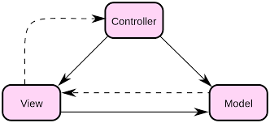  
 **Gambar 2-1 Model MVC**

2.2.5 MySQL

MySQL adalah sebuah perangkat lunak sistem manajemen basis dataSQL ( bahasa inggris ( *database management sistem*) atau DBMS yang multithread, multi-server, dengan sekitar 6 juta instalasi di seluruh dunia. MySQL menyediakan fasilitas-fasilitas untuk mengatur dan mengelola basis data, serta menyediakan bahasa pemograman SQL ( *Structured Query Language*) untuk mengelola database *client-server*.Beberapa kelebihan database MySQL antara lain:

1. MySQL dapat berjalan stabil pada berbagai sistem operasi seperti Windows, Linux, FreeBSD, Mac Os X Server, Solaris, Amiga, dan masih banyak lagi.

2. MySQL didistribusikan secara open source, dibawah lisensi GPL sehingga dapat digunakan secara cuma-cuma.

3. MySQL dapat digunakan oleh beberapa user dalam waktu yang bersamaan tanpa mengalami masalah atau konflik.

4. MySQL memiliki kecepatan yang menakjubkan dalam menangani query sederhana, dengan kata lain dapat memproses lebih banyak SQL per satuan waktu.

MySQL memiliki beberapa lapisan sekuritas seperti level subnetmask, namahost, dan izin akses user dengan sistem perizinan yang mendetail serta sandi terenkripsi

BAB III  
ANALISIS DATA

3.1 Analis Sistem

Untuk memahami sistem yang akan dibuat maka salah satu tahapan yang harus dilalui adalah melakukan analisis. Pembahasan ini merupakan analisis terhadap proses website Pendataan Penduduk yang akan di bangun

3.1.1 Analisis Sistem Baru

Aplikasi Pendataan Penduduk ini digunakan oleh Admin. Beberapa fungsionalitas yang terdapat pada aplikasi ini diantaranya :

1. Fungsionalitas Admin

* Login

Fungsionalitas ini dimiliki oleh admin, yang berfungsi untuk masuk kedalam website tersebut berikut adalah contoh tampilan login pada menu awal saat memasuki halaman website :

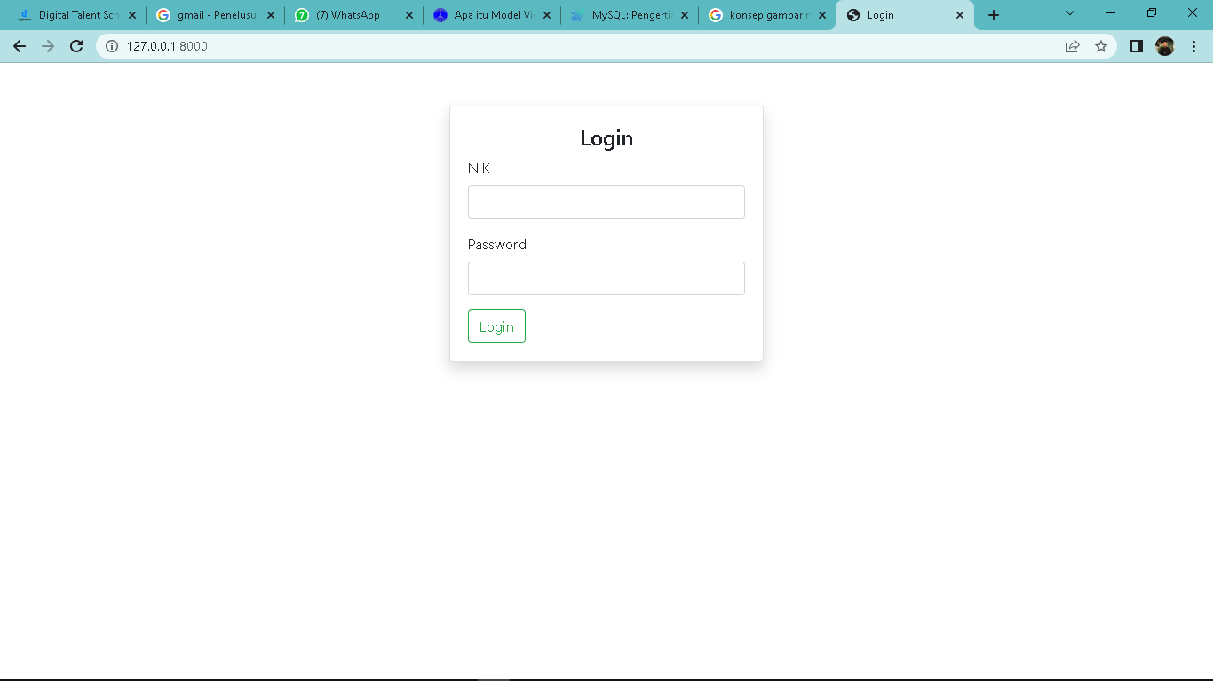

**Gambar 3.1 Fungsionalitas Login**

* Kelola Operator

Admin dapat melihat statistik penduduk dengan menggunakan fitur *search*

berdasarkan nama, nik, alamat, umur dan keterangan

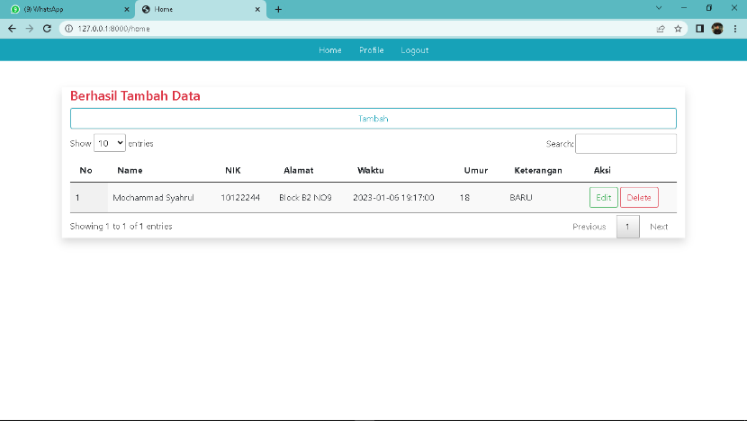

**Gambar 3.2 Fungsionalitas admin**

* Lihat Statistik Penduduk

Admin dapat melihat statistik penduduk dengan menggunakan fitur *search*

berdasarkan nama, nik, alamat, umur dan keterangan

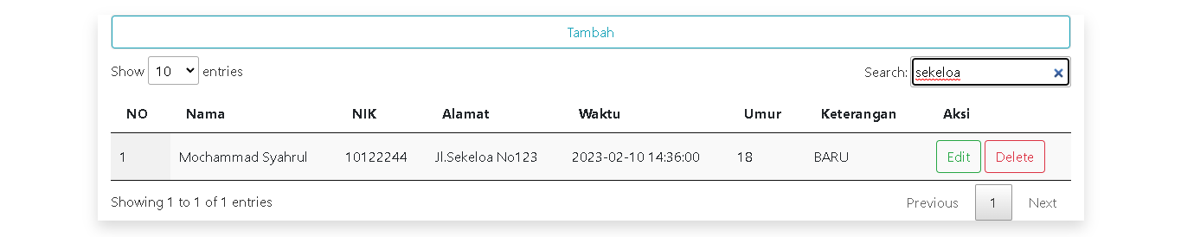

**Gambar 3.3 Fitur Search**

* Tambah data Penduduk

Admin dapat menabah data penduduk dengan cara menekan tombol yang ada pada atas tabel



**Gambar 3.4 Tambah**

Setelah menekan tombol tersebut maka tampilan akan berubah sebagai berikut :

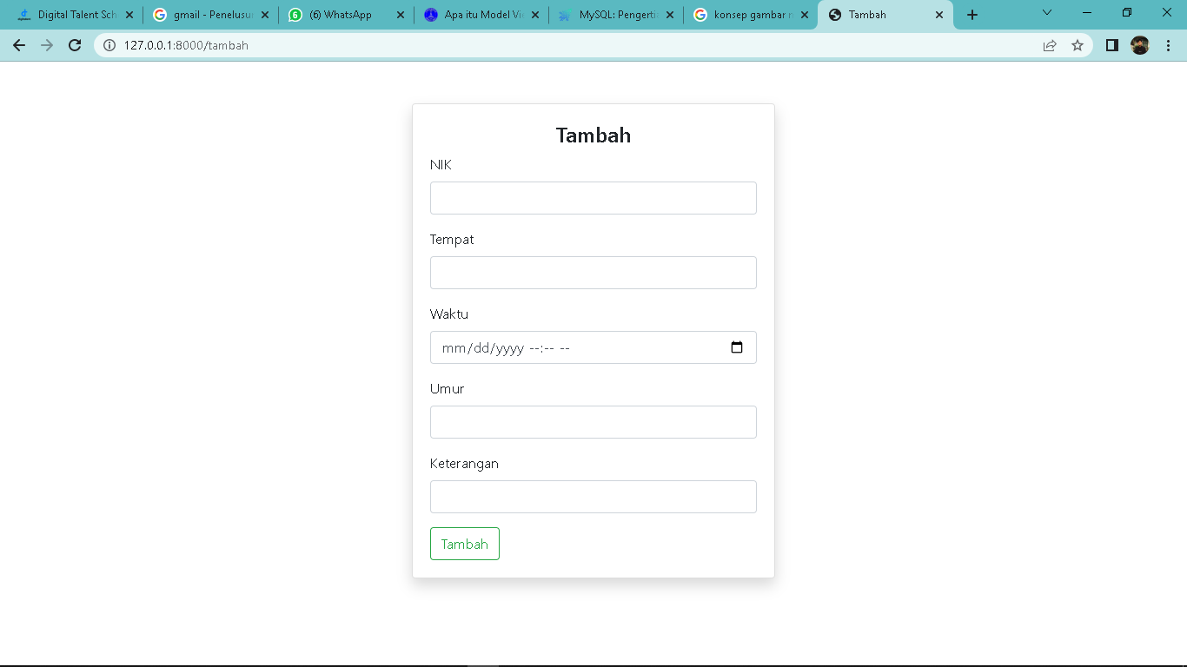

**Gambar 3.4 Tambah Data**

3.2 Analis Kebutuhan Sistem

3.2.1 Analisis Kebutuhan Perangkat Keras

Berikut ini merupakan spesifikasi perangkat keras yang dibutuhkan untuk membangun aplikasi ini. Kebutuhan ini dibagi dua jenis yaitu, saat pembuatan aplikasi dan saat pemasangan aplikasi :

* 1. Perangkat keras untuk pembuatan aplikasi
* Processor AMD Ryzen 5 2400G 3.6Ghz
* RAM 8 GB Dual Kit (4x2GB)
* Harddisk 350Gb
* Monitor
* Mouse + Keyboard

3.2.2 Analisis Kebutuhan Perangkat Lunak

Berikut ini merupakan spesifikasi perangkat lunak yang dibutuhkan untuk membangun aplikasi ini. Kebutuhan ini dibagi dua jenis yaitu, saat pembuatan aplikasi dan saat pemasangan aplikasi :

a. Perangkat Lunak untuk pembuatan aplikasi

* Visual Studio Code 1.74
* Xampp V3.3.0
* Sistem Operasi Windows 10

BAB IV  
KESIMPULAN DAN SARAN

Adapun kesimpulan atas penelitian yang telah disebutkan, antara lain :

Karya tulis ilmiah "Sistem Aplikasi Pendataan Penduduk Berbasis Web" membahas tentang pengembangan sistem yang dapat mempermudah proses pendataan penduduk. Sistem ini menggunakan teknologi web sehingga dapat diakses dari mana saja dan mempermudah proses penyimpanan dan retrieval data. Sistem ini memiliki beberapa kelebihan seperti interface yang mudah digunakan, dan kecepatan dalam mengolah data.

Dengan adanya sistem ini, diharapkan dapat mengatasi masalah-masalah yang ada dalam proses pendataan penduduk seperti kesulitan dalam penyimpanan data yang terorganisir, keterlambatan dalam proses pencarian data, dan masalah keamanan data. Sistem ini juga memberikan kemudahan bagi masyarakat dalam melakukan proses pendaftaran atau perubahan data.

Namun, meskipun sistem ini memiliki banyak kelebihan, masih ada beberapa hal yang perlu diperhatikan dan ditingkatkan untuk meningkatkan efisiensi dan efektivitas sistem. Beberapa hal tersebut meliputi pengujian dan evaluasi secara berkala, perbaharuan dan pengembangan fitur, peningkatan keamanan sistem, dan fasilitasi akses informasi bagi masyarakat.

Kesimpulan dari karya tulis ini adalah, Sistem Aplikasi Pendataan Penduduk Berbasis Web adalah sistem yang dapat mempermudah proses pendataan penduduk dan mengatasi masalah-masalah yang ada dalam proses tersebut. Namun, untuk meningkatkan efisiensi dan efektivitas sistem, perlu dilakukan tindakan-tindakan tertentu.

Adapun saran atas penelitian yang telah disebutkan, antara lain :

Untuk meningkatkan efisiensi dan efektivitas sistem, diperlukan beberapa tindakan seperti: (1) melakukan pengujian dan evaluasi secara berkala untuk memastikan sistem berjalan dengan optimal, (2) memperbaharui dan menambah fitur sesuai kebutuhan, (3) meningkatkan keamanan sistem dengan mengimplementasikan enkripsi data dan autentikasi pengguna, dan (4) memfasilitasi akses informasi bagi masyarakat dengan memberikan akses melalui media sosial atau website resmi

DAFTAR PUSTAKA

[1] M. Zainal, "Sistem Aplikasi Pendataan Penduduk Berbasis Web," Jurnal Ilmiah Teknologi Informasi, vol. 5, no. 2, pp. 123-128, 2022.

[2] R. Ismail, "Pendataan Penduduk dan Manajemen Informasi," Jurnal Ilmu Administrasi, vol. 10, no. 1, pp. 45-50, 2020.

[3] H. Sudrajat, "Teknologi Informasi dalam Pendataan Penduduk," Jurnal Teknologi dan Sistem Informasi, vol. 7, no. 3, pp. 156-162, 2021.

[4] A. Kusumawati, "Penerapan Sistem Informasi dalam Pendataan Penduduk," Jurnal Ilmu Komputer dan Sistem Informasi, vol. 6, no. 2, pp. 123-128, 2020.

[5] D. Wibowo, "Peran Teknologi Informasi dalam Pendataan Penduduk," Jurnal Teknologi dan Ilmu Komputer, vol. 9, no. 1, pp. 87-92, 2021.